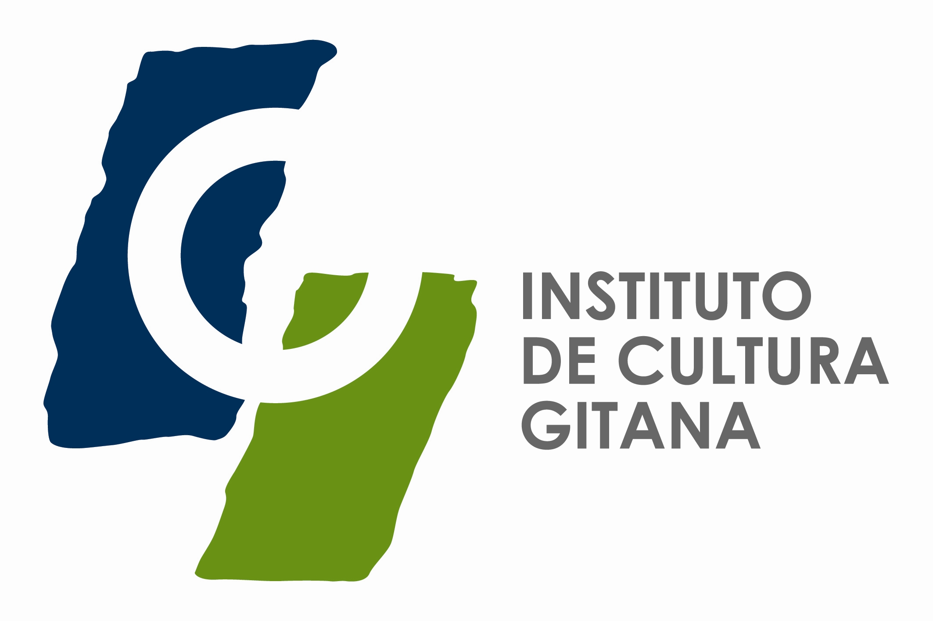

ACTIVIDADES QUE SE DESARROLLARÁN LOS DÍAS 7 Y 8 DE ABRIL DEL 2017. DÍA INTERNACIONAL DEL PUEBLO GITANO

CONGRESO DE CULTURA GITANA EL ARTE DE LOS GITANOS DÍA 7 DE ABRIL 2017

BORRADOR

Viernes 7 de Abril

Lugar: Ministerio de Educación, Cultura y Deportes
Plaza del Rey s/n.
Salón de actos

09.30h Recepción de participantes

10.00h Gelem Gelem (voz y piano Anette Akerlund)

10.10h Mesa inaugural:

    - Fernando Benzo Sáinz. Secretario de Estado de Cultura
    - Representante de la Comunidad de Madrid de la Consejería de Políticas Sociales y Familia.
    - Representante del Ayuntamiento de Madrid.
    - Director del Instituto Alemán. Goethe-Institut - Madrid
    - Antonio Vázquez, Vicepresidente del Consejo Estatal del Pueblo Gitano.
    - Diego Fernández, Director del Instituto de Cultura Gitana.

11.00 h Café

11.30 h Mesa redonda sobre pintura y escultura.
Moderadora: Amara Montoya Gabarri, coordinadora de áreas de la FICG
- Lita Cabellut, pintora.
- Moritz Pankov, Director del centro cultural Kaj Dikas de Berlín.
- Gracia Jiménez. Asesora de arte de la FICG

12.45 h Pausa musical, (Anette, canción gitana de Finlandia).

12.50 h Mesa redonda, presentación Rom Archive.
Moderadora: Rosa Vázquez Barrull, asesora del área de expertos en Cultura Gitana

- Isabel Raabe – Coordinación del proyecto RomArchive
- Joaquín López Bustamante – Responsable del área flamenco RomArchive
- Gonzalo Montaño Peña – Responsable del área flamenco RomArchive
- Miguel Angel Vargas – Responsable del área teatro RomArchive
- Pedro Aguilera Cortés – Miembro del consejo asesor RomArchive

14.15 h Comida en el Ministerio de Educación Cultura y Deportes.

15. 30 h Mesa redonda, la cultura gitana, un largo camino.
Moderadora: Dolores Palma. Jefa de Servicio de Comunicación Cultural
Subdirección Gral. de Promoción de Industrias Culturales y Mecenazgo. Ministerio de Educación Cultura y Deportes

- Juan de Dios Ramírez Heredia. Presidente de Union Romani
- Paco Suarez, Músico.
- Anette Akerlund, cantante Finlandesa.
- Celia Montoya, actriz.
- Antonio Maya, Director de teatro.

16.30 h Acto de Clausura.
- Miranda Vuolosranta, Presidenta European Roma Traveller Forum, Estrasburgo.
- Romani Rose, Berlín Presidente Sinti, escritor y superviviente Congreso de Londres 1971.
- Diego Fernández, Director Instituto Cultura Gitana.

17.15 h Actuación musical Anette& Camerata Flamenco Projet.
17.45 h Final de jornada.

DÍA 8 DE ABRIL, DÍA INTERNACIONAL DEL PUEBLO GITANO

11.00- 11.30 h Visita y Clausura en el Palacio de Cibeles de la exposición de pintura Akathe te beshen Sastipen thaj Mestepen (Aquí nos quedamos, Salud y Libertad).

11.45 h Autobuses Embarcadero Legazpi.

12.45 h Ceremonial del Río Embarcadero de Legazpi. Intervienen autoridades y representantes gitanos.

14.30 h Comida de premiados.

GALA/CEREMONIA ENTREGA DE LOS PREMIOS DE CULTURA GITANA 8 de ABRIL AUDITORIO 400 Edificio Nouvel
Museo Nacional Centro de arte REINA SOFIA.

19.30 h Llegada asistentes.

20.00 h Inicio de la Gala.

20.15 h Gelem Gelem quinteto de cuerda dirigidos por el director de la European romani Orchestra Paco Suarez.
Intervenciones:
- Diego Fernández, Director Instituto Cultura gitana.
- Fernando Benzo, Secretario Estado Cultura.

21.00 h Acto de entrega de los premios, autoridades Internacionales, Nacionales y Locales.

21.30 h Actuación musical.

22.00 h Clausura y copa de vino gitano.

Artes Escénicas y Literatura …… José Maya

Pintura y otras Artes……………..David Zaafra

Nuevos Creadores………………. Celia Montoya

Comunicación……………………. Miranda Vuolosranta

Música……………………………. Remedios Amaya

Deporte…………………………….Samuel Carmona

Investigación ……………………… Salvador Carrasco

Concordia…………………………Rami Fernández Fernández

A toda una trayectoria……………..Romani Rose

